Рекомендации для родителей по формированию семейных ценностей и налаживаю коммуникаций с детьми
Родители – источник необходимого жизненного опыта. Семья является для ребенка местом, где можно быть самим собой, чувствовать себя комфортно, находиться в окружении близких и понимающих людей. Общение в семье влияет на формирование мировоззрения ребенка, позволяет ему вырабатывать собственные нормы, взгляды, идеи. Воспитание начинается с отношений, которые царят в семье. Дети воспитываются не только родителями, но и теми традициями и ценностями, которые сложились в семье. Правильно сформированные традиции и ценности воспитывают в детях чувство ответственности, уверенности, повышают самооценку, развивают положительные эмоции. Все, что ребенок узнает в своей семье, становится основой его мировоззрения. Самое важное в семейных традициях – это возможность сблизить членов семьи и показать значимость каждого.
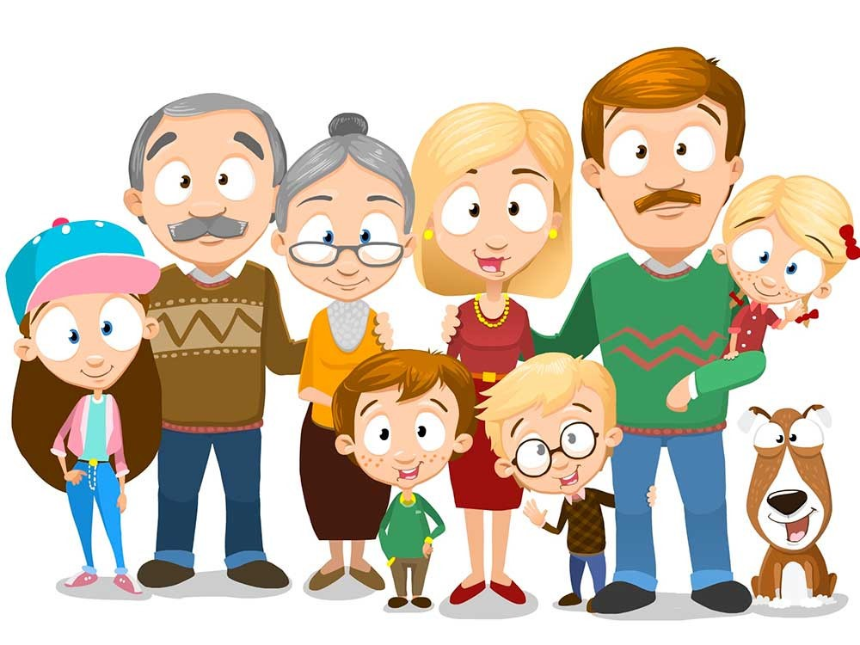

Культура здоровья семьи – необходимое условие воспитания культуры здоровья ребенка Здоровье – это базовая ценность и необходимое условие полноценного, физического и социального развития ребёнка.

Если вы хотите, чтобы ребенок вырос внимательным, милосердным, готовым поддержать вас в старости, уделите максимум внимания вашим родителям, особенно в период болезни. Делайте это вместе со своими детьми.

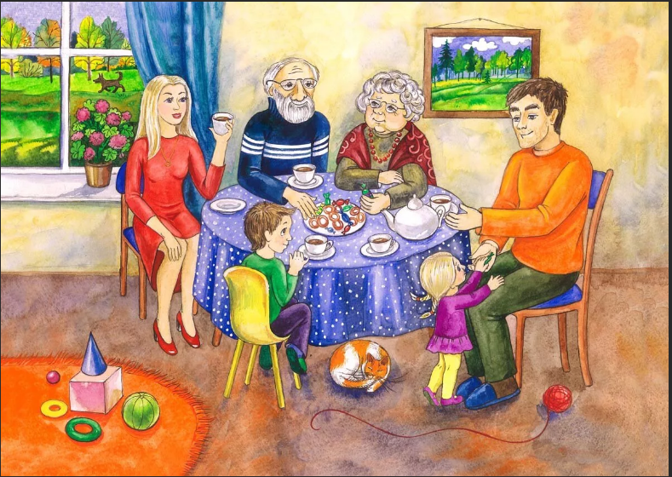

Формирование и развитие культуры общения и эрудиции также является важной задачей семейного воспитания. Для того, чтобы ваши дети были культурными:
- отнеситесь со всей серьезностью к работе педагогов. Не допускайте, чтобы ваши дети пропускали школу
- не жалейте времени, средств для совместного культурного отдыха со своими детьми.
- находите время читать сами и приобщать к этому детей. Удовольствие от книги должно быть написано на вашем лице. Делитесь впечатлением от прочитанного
- было бы хорошо, если бы вы смогли привить своему ребенку хобби, которое было бы связано с искусством или духовной культурой. Иногда родители хобби передают по наследству.
Труд детей является важнейшим средством воспитания. Весь процесс воспитания детей должен быть организован так, чтобы они научились понимать пользу и необходимость труда для себя и для коллектива. Относиться к работе с любовью, видеть в ней радость – необходимое условие для проявления творчества личности, ее талантов.

И в завершение. Для детей любого возраста важная крепкая семья, где развито взаимопонимание. Если вы хотите иметь здоровую атмосферу в семье:
- будьте спокойными и выдержанными в семейном кругу, сохраняйте добрый, интеллигентный тон в общении.
- уделяйте детям максимум внимания, интересуйтесь их делами, сопереживайте с ними.
- с подчеркнутым уважением относитесь к жене (мужу). Избегайте ссор в присутствии детей.

И тогда в вашей семье будет царить мир, а ваши дети будут здоровыми и успешными!

